Пусть птицы весело поют
(весенний праздник в средней группе)
Зал украшен по-весеннему в центре зала имитация весенней поляны. Дети под музыку вбегают в зал, садятся на стульчики.

Ведущая:
Просыпайся, детвора,
Солнце светит нам с утра.
Птицы весело поют
Нас на улицу зовут.
Почему, ребятки у вас глазки так блестят?
Голосочки так звенят?
Кто нам скажет? Кто расскажет?
(выходят 3 детей)

1 ребёнок:
Весна, весна, идёт весна.
Тепло и свет несёт она.

2 ребёнок:
Солнце ласково смеётся
Светит ярче, горячей.
И с пригорка звонко льется
Разговорчивый ручей.

3 ребёнок:
Песенки весенние со всех сторон слышны,
Они легки и веселы, как ветерок нежны. (песенка «Весенняя»)

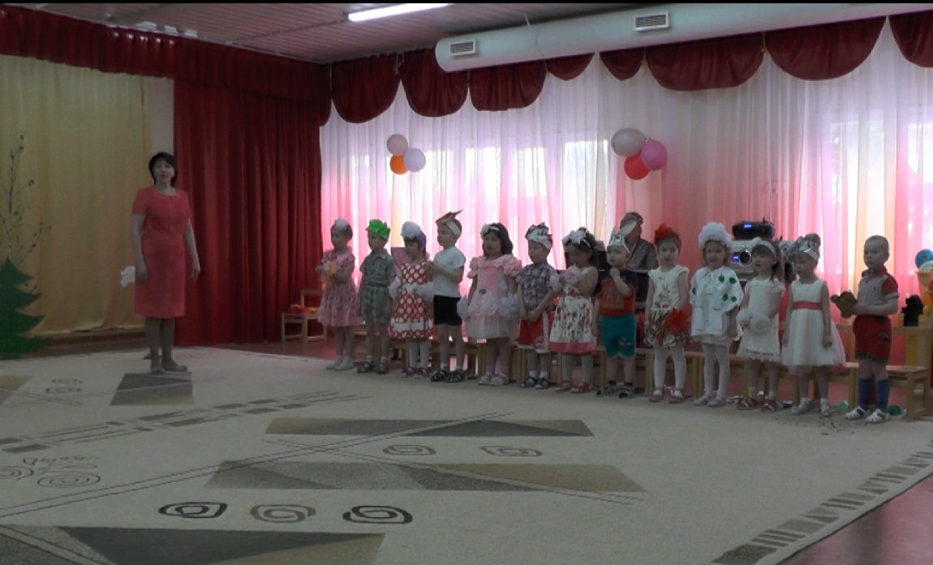
Выходит осторожно Кот:
Я кот – котище, Рыжий хвостище.
Я самый сильный и ловкий,
Мышиные знаю уловки.
В кустах я тихо притаюсь
И мышек серых я дождусь.
(прячется в кустах)

Бежит Мышка:
Пи –пи –пи
(кот набрасывается на мышку)
Кот: Мяу!

Дети:
(прогоняют кота), брысь, брысь!
Ой, какая хорошая мышка!

Мышка:
Я, мышка – полёвка,
Живу отсюда недалёка,
Приглашаю вас в весенние леса,
Покажу вам чудеса.
(звучит мелодия «поезд» дети едут на весеннюю полянку, останавливаются)

Ведущая:
Тише, тише,
Слышите, слышите?
Здесь поляна не простая,
А весенняя, живая.
И деревья и цветы
Все ожили, посмотри
(выходит девочка в костюме берёзки)

Девочка – берёзка:
Я берёзка молодая,
Но я быстро подрастаю,
На поляне за рекой
Буду я шуметь листвой.

(хоровод - танец с платочками «Ах, ты, берёза»)
Ведущая:
Понравилось всем на полянке с берёзкой петь, танцевать и весну встречать? –да.
Давайте посмотрим что же ещё мы увидели интересного на этой весенней полянке
(звучит музыка цветов, выбегаю дети цветочки)

Цветы:
Мы цветочки разные,
Синие и красные
Рады встрече с вами –
Нашими друзьями

(Пляска цветов с движениями. В конце песенки появляется Эльф)

Эльф:
Вас приветствую, друзья!
Ответьте, дети, кто же я?

Дети:
Здравствуй, маленький Эльф!

Ведущая:
Мы очень рады видеть тебя, расскажи нам, пожалуйста, о себе.

Эльф:
Здесь живу я и играю (показывает на цветы)
Я цветы оберегаю,
Солнца красного лучи греют Эльфов
И ручьи звонкой песенкой нас будят.
Дарит свой нектар цветок,
А постель мне – лепесток.
В тесной дружбе мы с природой.
Так живём мы год от года.

Я надеюсь, что когда вы станете взрослыми. Вы будете оберегать, и любить природу.
А сейчас утроим мы на полянке чудесный бал,
А бабочек и стрекоз я к вам уже позвал.
(Танец бабочек и стрекоз)

Бабочка:
Устали петь и танцевать,
Во что б ещё нам поиграть?

Стрекоза:
Давайте разведём костёр
И в нём картошку испечём?
Пусть вспыхнет пламя до небес,
Костром красивым будет лес.

Ведущая:
И просили их цветы и деревья и кусты
Берёзка и цветы:
С огнём нельзя шутить, играть
Костёр не надо разжигать.
(Дети- бабочки и стрекозы не обращая внимания собирают хворост, «разжигают костёр».)

Ведущая:
И вспыхнул робкий огонёк
Лизнул цветок, листок, пенёк…
Бежит, охватывая круг,
И бабочкам, стрекозам страшно стало вдруг.

(Выбегает огонь – ребёнок старшей группы. Исполняет танец.
Во время танца стрекозы и бабочки в ужасе разбегаются в разные стороны)

Ведущая:
Тут и звери прибежали.
Плакали и все рыдали.
(Выбегают звери – дети в костюмах: зайцы, лиса, волк, медведь)

Звери:
Ой, беда, беда, беда!
Огонь сжигает всё дотла.
Дождик, дождик, помоги!
Злой огонь ты погаси.
(Выбегает дождь, под музыку танцует произвольный танец, гасит огонь)

Бабочки и стрекозы:
Вы простите нас, простите.
Не будем больше, извините!

Все вместе:
Теперь вы поняли, друзья,
Что с огнём играть нельзя!

Ведущая:
Земля – наш общий дом, каждое деревце, каждый цветочек нужно любить, оберегать. А ещё нужно помнить о том, что на земле живут не только люди, но и звери, и им тоже должно быть хорошо в нашем общем доме.

Ведущая:
Тара-ра, тара-ра, начинается игра! ( Игра «Карусель»)

Ведущая:
А сейчас давайте с вами отдохнём
И стихи о весне прочтём.
Она услышит и обязательно придёт к нам на чудесную полянку.

1 ребёнок:
Весна идёт, весна идёт
Всё танцует и поёт!
Летят шары, цветут цветы
И солнце светит с высоты.

2 ребёнок:
Солнце, грей, солнце, грей.
Не жалей своих лучей.
Пусть теплее и сильней
Будет дружба всех людей!
3 ребёнок:
Из края в край, по всей стране.
Привет весне, привет весне!
Как хорошо, приход весны
Все ждали: я и ты и мы!

(под музыку входит Весна)
Весна:
Знаю, ждут меня повсюду
Всем на свете я нужна
Приношу я радость людям
И зовут меня?....... ( дети – весна)

Понравилось ли вам, ребята, на весенней полянке?
А что же случилось у вас здесь? Как себя нужно вести в лесу? А можно ли рвать цветы, разорять птичьи гнёзда и муравейники?
А сейчас предлагаю отгадать вам загадки:

1. На шесте дворец, во дворце певец,
А зовут его? (скворец)

2. Таят снежок, ожил снежок
День прибывает, когда это бывает? (весной)

Вы молодцы, ребята, очень хорошо знаете, что нужно любить и охранять природу!
Зелен луг, светла полянка
Греют солнышка лучи
Ну-ка, песенка весенняя, веселее зазвучи!
(хоровод «Веснянка»)

Сюрпризный момент.
Весна:
Вот вам, дети, угощение
Ну а мне пора спешить
В детском садике соседнем деток надо навестить.
(Угощает детей, прощается, уходит из зала)

Ведущая:
Ну а нам пора возвращаться снова в детский сад.
(дети под музыку «Поезд» объезжают зал и возвращаются в группу)

